Petek, 3.4.2020

Dragi moji učenci, pa smo prišli spet do petka in to drugega, ko se ne vidimo in ne slišimo. Napišite mi, kako ste osvojili deljenje z ostankom. Vam je šlo, ali so še težave? Upam, da se kmalu vrnemo in takrat bomo vse to še ponovili, kar vam sedaj ni jasno.
Pa začnimo z današnjim dnem.

Pri uri slovenščine boš prebral eno zgodbo za dokončanje bralne značke. Tudi tisti, ki ste bralno značko že zaključili imate enako nalogo.
https://www.e-emka.si/catalog/show/brezpla%C4%8Dne+eknjige/68?fbclid=IwAR1mfgJweSbpwl3ylYMbYznrdjj0qOQIyGOH4mHrrI3KWjGII4LnAaPKp-U

Pri matematiki se bomo danes pogovarjali o parnih in neparnih številih.
Velikokrat ste se igrali različne karte in iskali pare. Pri paru sta vedno potrebni dve karti, dva človeka, dvoje čevljev…. Če je eden preveč, takrat to ni par. Vsa števila, ki se lahko delijo z dva, so parna števila.
Da boš lažje razumel ta parna in neparna števila, odpri DZ za matematiko na strani 49 in si poglej 1. nalogo.
Pri prvi skupini kart poišči in poveži vse pare. Ugotovil boš, da imajo vse karte svoj par, našel si torej 6 parov in spodaj pod kartami napiši račun:
12:2=6
Potem poišči in poveži vse pare pri drugi skupini kart. Ugotovil boš, da ena karta nima para, spodaj napiši račun:
15:2=7, ostane 1
Ugotovil si, da je število 12 parno, število 15 pa neparno.
Parnim številom rečemo tudi soda števila, neparnim pa liha števila.
Sedaj si poglej in preberi še 2. nalogo.
Pomembno je, da si zapomniš, da so vse parne številke tiste, ki imajo zadnjo številko- enico 0, 2, 4, 6 ali 8. Naj bo številka do 100 ali čez, poglej vedno zadnjo številko- enico.
Vse tiste številke, ki imajo na koncu 1,3,5,7 ali 9 so neparne.

Obrni list na naslednjo stran in naredi še naloge 3, 4, 5 in 6.
Pri 5. nalogi moraš najprej prešteti vse link kocke, spodaj napisati številko in to številko deliti z 2. Če se da in ni ostanka, lahko ta stolpec prelomiš na pol, drugače pa ne.
Izpolni tabelo:
V prvi stolpec napišeš vsa števila, ki jih lahko prelomiš, v drugi stolpec napišeš prepolovljeno številko, v tretjega pa, kako si to dobil.
Primer;
6 3 2.3
Nazadnje reši še izziv!

Po vsem tem razmišljanju in iskanju parnih in neparnih števil, si si pa zaslužil daljši odmor.

Sledi še spoznavanje okolja.

Vzemi učbenik za okolje, ga odpri na strani 76, opazuj in si poglej sliko ter preberi besedilo pod sliko. Preberi si še, kako pridelujemo krompir, ki je opisano na strani 77.
Nato vzemi zvezek za okolje in napiši naslov, prepiši besedilo in nariši po navodilu.
Življenjska okolja so:

Polje, vrt, sadovnjak, vinograd, gozd, morje, potok, reka, jezero, gore, podzemne jame…

Polje

Polje je večje zemljišče, razdeljeno na njive. Na polju gojijo poljščine: krompir, koruza, repa, pesa, pšenica…Na polju delamo z različnimi stroji (orjemo, branamo, gnojimo, sejemo, škropimo ). To delamo s traktorjem, kombajnom, škropilnico, brano, plugom…

Spodaj nariši delo na polju spomladi.
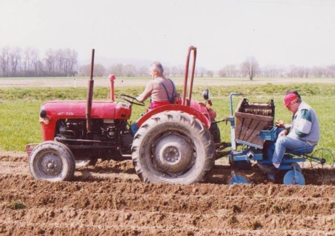

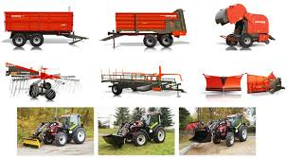

Se slišimo naslednji teden.
Lep in prijeten vikend!

